СОБРАНИЕ ДЕПУТАТОВ НЕДВИГОВСКОГО СЕЛЬСКОГО ПОСЕЛЕНИЯ

ПОСТАНОВЛЕНИЕ

21 апреля 2021г. № 1 х. Недвиговка

О назначении публичных слушаний
по проекту решения Собрания депутатов
Недвиговского сельского поселения
«О целесообразности изменения
границ муниципального
образования «Недвиговское сельское поселение»

На основании части 4 статьи 12 Федерального закона от
6 октября 2003 года № 131-ФЗ «Об общих принципах организации местного самоуправления в Российской Федерации», статьи 10 Областного закона
от 28 декабря 2005 года № 436-ЗС «О местном самоуправлении в Ростовской области», Устава муниципального образования «Недвиговское сельское поселение», в целях описания и утверждения границ муниципального образования «Недвиговское сельское поселение» в соответствии с требованиями градостроительного и земельного законодательства, а также с учетом мнения населения постановляю:

1. Назначить публичные слушания по проекту решения Собрания депутатов Недвиговского сельского поселения «О целесообразности изменения границ муниципального образования «Недвиговское сельское поселение» согласно приложению №1 к настоящему постановлению на «12» мая 2021 года по адресу 346813, Ростовская область, Мясниковский район, х. Недвиговка, ул. Ченцова, 9 в 15 часов 00 минут.
2. Определить порядок учета предложений и замечаний по проекту решения Собрания депутатов Недвиговского сельского поселения «О целесообразности изменения границ муниципального образования «Недвиговское сельское поселение», участия граждан в его обсуждении и проведении по нему публичных слушаний согласно Приложению 2 к настоящему постановлению.
3. Настоящее постановление вступает в силу со дня его официального опубликования (обнародования).
4. Контроль за исполнением настоящего постановления оставляю за собой.

Председатель Собрания депутатов-
Глава Недвиговского сельского поселения Н.А. Хахерина

Приложение 1
к постановлению
председателя Собрания депутатов-главы Недвиговского сельского поселения
от 21.04.2021г. № 1



РОСТОВСКАЯ ОБЛАСТЬ

СОБРАНИЕ ДЕПУТАТОВ НЕДВИГОВСКОГО СЕЛЬСКОГО ПОСЕЛЕНИЯ

РЕШЕНИЕ

О целесообразности изменения
границ муниципального
образования «Недвиговское сельское поселение»

Принято Собранием депутатов _________ 2021 года

На основании части 4 статьи 12 Федерального закона от
6 октября 2003 года № 131-ФЗ «Об общих принципах организации местного самоуправления в Российской Федерации», статьи 10 Областного закона
от 28 декабря 2005 года № 436-ЗС «О местном самоуправлении в Ростовской области», Устава муниципального образования «Недвиговское сельское поселение», В целях описания и утверждения границ муниципального образования «Недвиговское сельское поселение» в соответствии с требованиями градостроительного и земельного законодательства, а также с учетом мнения населения Собрание депутатов Недвиговского сельского поселения решило:

1. Признать целесообразным изменение границ муниципального образования «Недвиговское сельское поселение» Мясниковского района согласно приложению к настоящему решению путем:
а) включения в состав территории муниципального образования «Недвиговское сельское поселение» земельного участка площадью 1,52 га из состава территории муниципального образования «Чалтырское сельское поселение»;
б) передачи из состава территории муниципального образования «Недвиговское сельское поселение» земельного участка площадью 0,6 га и включения его в состав территории муниципального образования «Чалтырское сельское поселение».
2. Настоящее решение вступает в силу со дня его официального опубликования.
3. Контроль исполнения данного решения возложить на постоянную комиссию Собрания депутатов Недвиговского сельского поселения по местному самоуправлению, социальной политике и охране общественного порядка (Иванюк О.А.).

Председатель Собрания депутатов -

глава Недвиговского сельского поселения Н.А. Хахерина

х. Недвиговка
_________ 2021 года
№ _______
Приложение к решению Собрания депутатов Недвиговского сельского поселения от «___» ________ 2021 года № _____ «О целесообразности изменения границ муниципального образования «Недвиговское сельское поселение»

Проектный план прохождения уточненной границы муниципального образования «Недвиговское сельское поселение» в соответствии с требованиями градостроительного и земельного законодательства

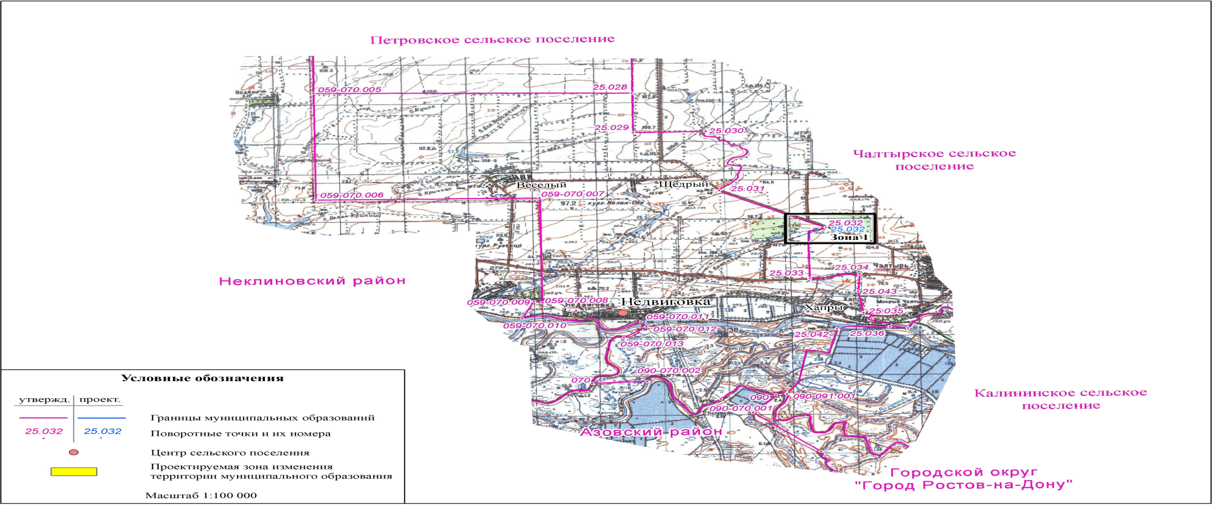
Приложение 2
к постановлению
председателя Собрания депутатов-
главы Недвиговского сельского поселения
от 21.04.2021г. № 1

ПОРЯДОК
учета предложений по решения Собрания депутатов Недвиговского сельского поселения «О целесообразности изменения границ муниципального образования «Недвиговское сельское поселение» (далее-Проект), участия граждан в его обсуждении и проведения по нему публичных слушаний

1.Проект подлежит официальному опубликованию (обнародованию) на официальном сайте администрации Недвиговского сельского поселения для обсуждения населением и представления по нему предложений и замечаний.
2.Для обсуждения Проекта проводятся публичные слушания.
3.Публичные слушания по Проекту назначаются Председателем Собрания депутатов - главой Недвиговского сельского поселения.
4.Предложения и замечания по Проекту направляются в письменном виде в Собрание депутатов Недвиговского сельского поселения (346813, Ростовская область, Мясниковский район, х.Недвиговка, ул.Ченцова,7) со дня размещения на официальном сайте администрации Недвиговского сельского поселения, указанного Проекта до дня проведения публичных слушаний.
5.Постановление Председателя Собрания депутатов - главы Недвиговского сельского поселения о назначении публичных слушаний с указанием времени и места проведения публичных слушаний не позднее чем за 7 календарных дней до дня проведения публичных слушаний подлежит официальному опубликованию (обнародованию).
6. Граждане участвуют в обсуждении Проекта посредством:
участия в публичных слушаниях по Проекту;
участия в заседаниях Собрания депутатов Недвиговского сельского поселения и соответствующей постоянной комиссии Собрания депутатов Недвиговского сельского поселения, на которых рассматривается вопрос о Проекте.
7.Участникам публичных слушаний обеспечивается возможность высказать свое мнение по Проекту, внести предложения и замечания. По истечении времени, отведенного председательствующим для проведения публичных слушаний, участники публичных слушаний, которым не было предоставлено слово, вправе представить свои замечания и предложения в письменном виде. Устные замечания и предложения по Проекту заносятся в протокол публичных слушаний, письменные замечания и предложения приобщаются к протоколу.
8. Поступившие от населения замечания и предложения по Проекту рассматриваются на заседании постоянной комиссии Собрания депутатов Недвиговского сельского поселения по местному самоуправлению, социальной политике и охране общественного порядка или на заседании Собрания депутатов Недвиговского сельского поселения. На их основе депутатами Собрания депутатов Недвиговского сельского поселения могут быть внесены поправки к Проекту.
9. Допуск граждан на заседания Собрания депутатов Недвиговского сельского поселения и его постоянной комиссии осуществляется в порядке, установленном Регламентом Собрания депутатов Недвиговского сельского поселения.
10. Заключение о результатах публичных слушаний подлежит официальному опубликованию и размещению на официальном сайте администрации Недвиговского сельского поселения, не позднее чем через 15 календарных дней со дня окончания публичных слушаний.

Председатель Собрания депутатов -

глава Недвиговского сельского поселения Н.А. Хахерина

